TERMO DE REFERÊNCIA
(Aquisição de Material/Equipamento)

- OBJETO DA CONTRATAÇÃO
Aquisição de jaleco antiestático ESD.

- JUSTIFICATIVA DO OBJETO
A aquisição de jalecos antiestáticos (ESD) é necessária para garantir condições operacionais seguras e adequadas nas linhas SMT e de montagem. Esses jalecos possuem propriedades específicas de dissipação eletrostática, essenciais para prevenir descargas elétricas durante o manuseio de componentes sensíveis.

- ESCOPO / ESPECIFICAÇÃO

ITEM | DESCRIÇÃO | ESPECIFICAÇÕES | QTD.
1 | Jaleco antiestático ESD Tamanho P | - Modelo de referência: ESD3081 – Avental / Jaleco Antiestático Azul Claro Tam. P ou similar técnico/superior  - Tamanho: P;  - Cor: Azul Claro;  - Tecido com propriedade antiestática;  - Material do tecido:  - Poliéster: 98%;  - Fibra de carbono: 2%.  - Filamentos de carbono em formato quadriculado de aproximadamente 5mm;  - Deve conter uma etiqueta amarela ESD;  - Ajuste do punho com botões de pressão;  - 3 bolsos frontais:  - 1 na parte superior;  - 2 na parte inferior;  - Logomarca do SENAI CIMATEC bordada ou estampada conforme imagem do tópico 10;  - Resistência superficial entre 1x10E6 e 1x10E11Ω/sq.;  - Atende requisitos normativos ANSI ESDS.20.20 e IEC 61340-5-1; | 13
2 | Jaleco antiestático ESD Tamanho M | - Modelo de referência: ESD3089 – Avental / Jaleco Antiestático Azul Claro Tam. M ou similar técnico/superior  - Tamanho: M;  - Cor: Azul Claro;  - Tecido com propriedade antiestática;  - Material do tecido:  - Poliéster: 98%;  - Fibra de carbono: 2%.  - Filamentos de carbono em formato quadriculado de aproximadamente 5mm;  - Deve conter uma etiqueta amarela ESD;  - Ajuste do punho com botões de pressão;  - 3 bolsos frontais:  - 1 na parte superior;  - 2 na parte inferior;  - Logomarca do SENAI CIMATEC bordada ou estampada conforme imagem do tópico 10;  - Resistência superficial entre 1x10E6 e 1x10E11Ω/sq.;  - Atende requisitos normativos ANSI ESDS.20.20 e IEC 61340-5-1; | 15
3 | Jaleco antiestático ESD Tamanho G | - Modelo de referência: ESD3097 – Avental / Jaleco Antiestático Azul Claro Tam. G ou similar técnico/superior  - Tamanho: G;  - Cor: Azul Claro;  - Tecido com propriedade antiestática;  - Material do tecido:  - Poliéster: 98%;  - Fibra de carbono: 2%.  - Filamentos de carbono em formato quadriculado de aproximadamente 5mm;  - Deve conter uma etiqueta amarela ESD;  - Ajuste do punho com botões de pressão;  - 3 bolsos frontais:  - 1 na parte superior;  - 2 na parte inferior;  - Logomarca do SENAI CIMATEC bordada ou estampada conforme imagem do tópico 10;  - Resistência superficial entre 1x10E6 e 1x10E11Ω/sq.;  - Atende requisitos normativos ANSI ESDS.20.20 e IEC 61340-5-1; | 10
4 | Jaleco antiestático ESD Tamanho GG | - Modelo de referência: ESD3105 – Avental / Jaleco Antiestático Azul Claro Tam. GG ou similar técnico/superior  - Tamanho: GG;  - Cor: Azul Claro;  - Tecido com propriedade antiestática;  - Material do tecido:  - Poliéster: 98%;  - Fibra de carbono: 2%.  - Filamentos de carbono em formato quadriculado de aproximadamente 5mm;  - Deve conter uma etiqueta amarela ESD;  - Ajuste do punho com botões de pressão;  - 3 bolsos frontais:  - 1 na parte superior;  - 2 na parte inferior;  - Logomarca do SENAI CIMATEC bordada ou estampada conforme imagem do tópico 10;  - Resistência superficial entre 1x10E6 e 1x10E11Ω/sq.;  - Atende requisitos normativos ANSI ESDS.20.20 e IEC 61340-5-1; | 2

Acondicionamento do produto:
O material deve ser embalado com proteção adequada para manuseio/transporte e identificação do produto, de dimensões, liga e têmpera do material, massas bruta e líquida, nome e marca do fabricante, número do pedido de compra e número do lote em cada embalagem, sendo esse procedimento de responsabilidade da CONTRATADA.

Logomarca:
Fazer a logomarca do SENAI CIMATEC de acordo com o arquivo anexado ao processo.

Tipo de Garantia do produto:
No caso do material defeituoso ou entregue fora da especificação requerida, os custos das trocas, frete, são de responsabilidade do fornecedor.

Tempo de garantia do produto:
Garantia mínima de 1 (um) ano contra defeitos de fabricação e desgaste prematuro.

Solicitação de amostra:
Não.

- CRONOGRAMA E PRAZO DE ENTREGA
Forma de entrega:
Prazo de entrega dos produtos, contado a partir da assinatura do contrato: até 15 (quinze) dias úteis.

Critérios de aceitação:
Os critérios de aceitação para a recepção deste fornecimento são:
- Verificação do quantitativo descrito nesse termo de referência;
- Verificação do atendimento às especificações e requisitos descritos neste termo de referência;
- Verificação de danos físicos, tais como amassamentos, empenamentos, mossas, perfurações, arranhões (ou outros) e da presença de corrosão nos produtos recebidos.

- LOCALIDADE DE ENTREGA DO PRODUTO E RESPONSÁVEL PELO RECEBIMENTO
SENAI CIMATEC PARK - Via Atlântica, BA 530, km 2,5, Camaçari - BA, 42810-440.
Horário de recebimento de segunda a sexta-feira, das 08h às 11h e das 13h às 16h.
Responsáveis pelo recebimento:
Adriano Ribeiro de Aguiar – adriano.aguiar@fieb.org.br
Marcela Pereira Rodrigues Valerim – marcela.valerim@fieb.org.br

Todos os itens deverão ser entregues dentro do galpão 5502-A indicado no desenho abaixo:

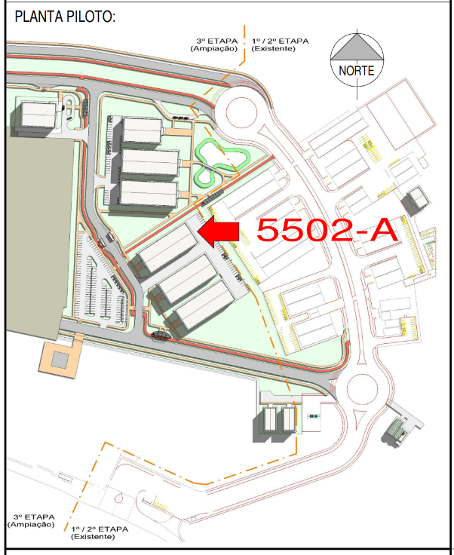

- FORMA DE PAGAMENTO

O pagamento será realizado com 30 (trinta) dias, em 01 (uma) parcela, após entrega e efetivo aceite do/a CONTRATANTE, podendo ocorrer nos dias 05 (cinco), 10 (dez), 15 (quinze), 20 (vinte) ou 25 (vinte e cinco) do mês subsequente, mediante apresentação de nota fiscal, emitida conforme legislação vigente.

- FORMA DE APRESENTAÇÃO DA PROPOSTA
- A proposta deverá ser em papel timbrado da empresa, e que possua os dados cadastrais (telefone, e-mail, razão social, nome fantasia, CNPJ, Inscrição estadual, endereço, CEP).
- A proposta de preço deve ser obrigatoriamente, assinada pelo representante legal da empresa, ou por alguém que detenha poderes para tanto.

- OBRIGAÇÕES DA CONTRATADA
- Responsabilizar-se pelo frete (CIF) até as dependências da CONTRATANTE.
- Durante o período de garantia, substituir o produto defeituoso por outro novo, quando constatado defeito no prazo máximo de 15 (quinze) dias corridos, a partir da comunicação da CONTRATANTE.
- Garantir que os materiais sejam novos, de primeira qualidade, de acordo com o especificado no campo de características técnicas - escopo/especificação;
- Permitir e facilitar a fiscalização pelo CONTRATANTE durante o fornecimento em qualquer fase ou estágio, podendo rejeitá-lo, no todo ou em parte, quando este não atender ao objeto contratado.
- Arcar com todas as despesas diretas e indiretas, decorrentes do cumprimento das obrigações assumidas, sem qualquer ônus para o contratante;
- Efetuar a entrega do material no local e prazo indicados neste instrumento;
- Repor os materiais que apresentem defeitos ou falta de qualidade ao que foi ofertado, sem ônus para o contratante, nos prazos estabelecidos neste contrato;
- Realizar diretamente o fornecimento objeto deste contrato, sendo vedado subcontratar, no todo ou em parte, salvo mediante expressa autorização do contratante;
- Responder por erros motivados pela inobservância deste contrato, leis, regulamentos ou portarias e posturas públicas de qualquer âmbito de jurisdição.

- VIGÊNCIA DO CONTRATO

O contrato é válido por 6 (seis) meses contados a partir da assinatura do contrato.

- IMAGEM ILUSTRATIVA DA LOCALIZAÇÃO E DIMENSÕES DA LOGOMARCA

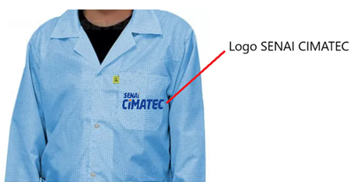

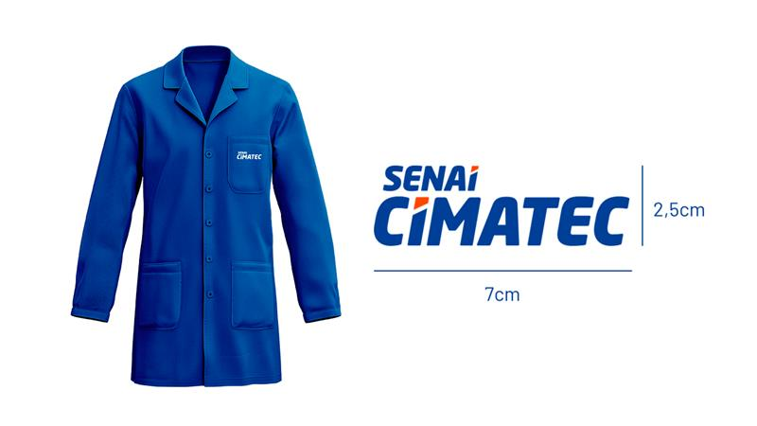

Data de elaboração do TR: 20/03/2026
Elaborado por: Adriano Ribeiro de Aguiar

